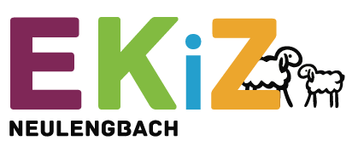

www.ekiz-neulengbach.at

Ernährung von 1- bis 3-jährigen Kindern
Kostenloser Ernährungsworkshop der Österreichischen Gesundheitskasse mit praktischen Tipps und Hilfestellungen sowie aktuellen Informationen für eine ausgewogene und abwechslungsreiche Ernährung im Kleinkindalter.
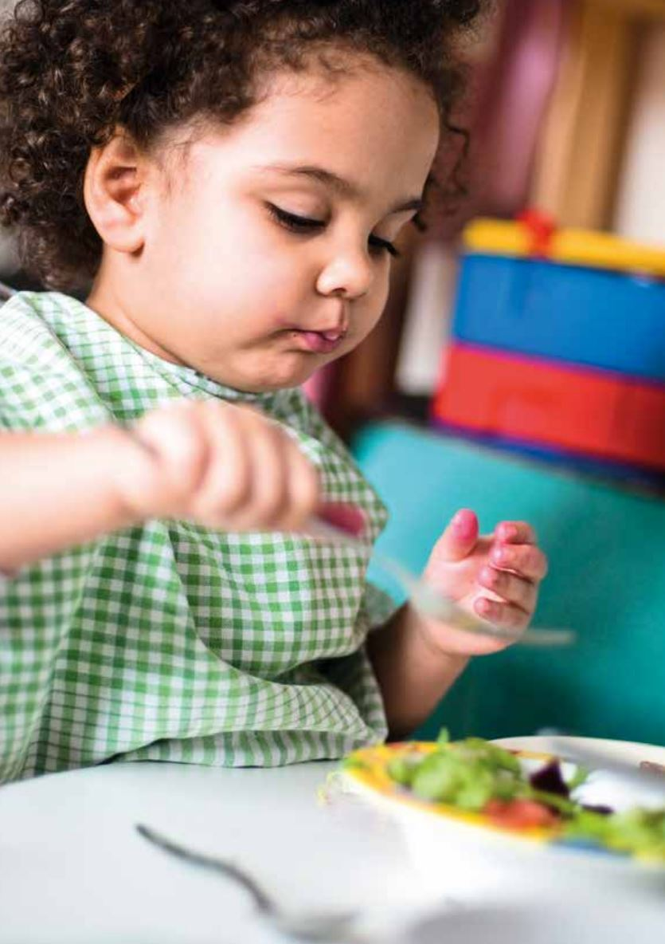
Ihr Kind ist auf dem Weg vom Baby zum Kleinkind. Jetzt wird es sich bewusst, wie Lebensmittel schmecken, und es entdeckt, welche es mag. Damit unsere "Kleinen" gesund groß werden, ist es von Bedeutung, sie schon früh für ein vielfältiges Nahrungsangebot zu begeistern und Ihnen die Freude an einer gesunden Ernährung und die Lust am Ausprobieren schmackhaft zu machen.
Sie sind auf der Suche nach einem Erfahrungsaustausch und praktischen Tipps für Ihren Kochalltag? sie fragen sich, wie Sie Ihr Kind und Brokkoli zusammenbringen können? Sie wollen wissen, wie viel Energie und Nährstoffe Ihr Kleinkind für eine optimale Entwicklung benötigt? Hilfreiche und praxisnahe Tipps geben Antworten auf zahlreiche Ernährungsfragen und helfen bei der Umsetzung im Familienalltag.
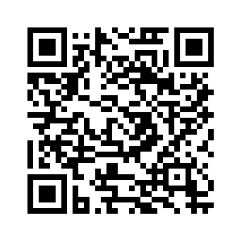
Kinder sind
herzlich willkommen!
Falls du teilnehmen möchtest und in dieser Zeit keine Betreuung für dein/e Kind/er hast, dann kommt doch gerne gemeinsam!
Datum: Dienstag, 16. Juni 2026, 09:00 bis 11:30 Uhr
Ort: Rotes Kreuz Neulengbach, Rettungsgasse 1, 3040 Neulengbach
Anmeldung: revan-anfragen@oegk.at, +43 6648445522 oder online siehe QR-Code
Infos unter: www.richtigessenvonanfangan.at
Kosten: kostenloses Angebot der ÖGK
Leitung: Mag.a Brandtner (Ernährungswissenschafterin)


